|  |
| --- |
| ЗАТВЕРДЖЕНО Наказ Міністерства розвитку економіки, торгівлі та сільського господарства України 14 липня 2020 року № 1329 |

|  |
| --- |
| ЗАТВЕРДЖЕНО Наказ Міністерства розвитку економіки, торгівлі та сільського господарства України 14 липня 2020 року № 1329 |

### ФОРМА міжнародного сертифіката для ввезення (пересилання) на митну територію України риб'ячого жиру (1), призначеного для використання як кормовий матеріал або для використання за межами кормового ланцюга / Form of International Certificate for introduction (sending) to the customs territory of Ukraine of fish oil (1) intended for use as feed material or for purposes outside the feed chain

|  |
| --- |
| **Країна-експортер / Exporting country** |

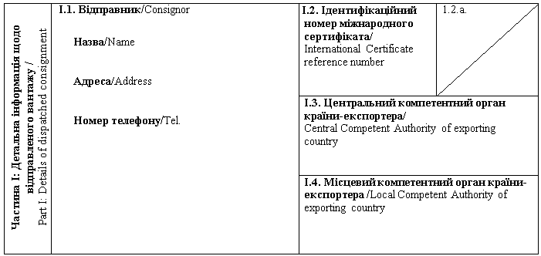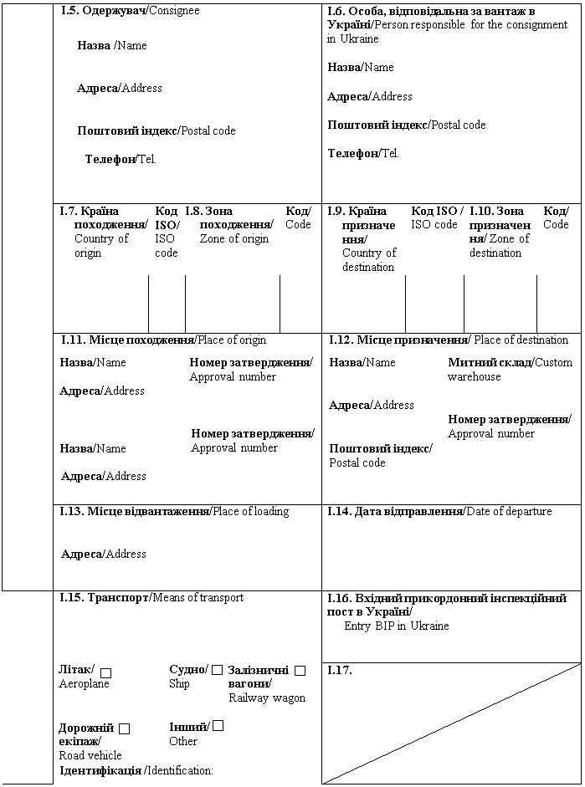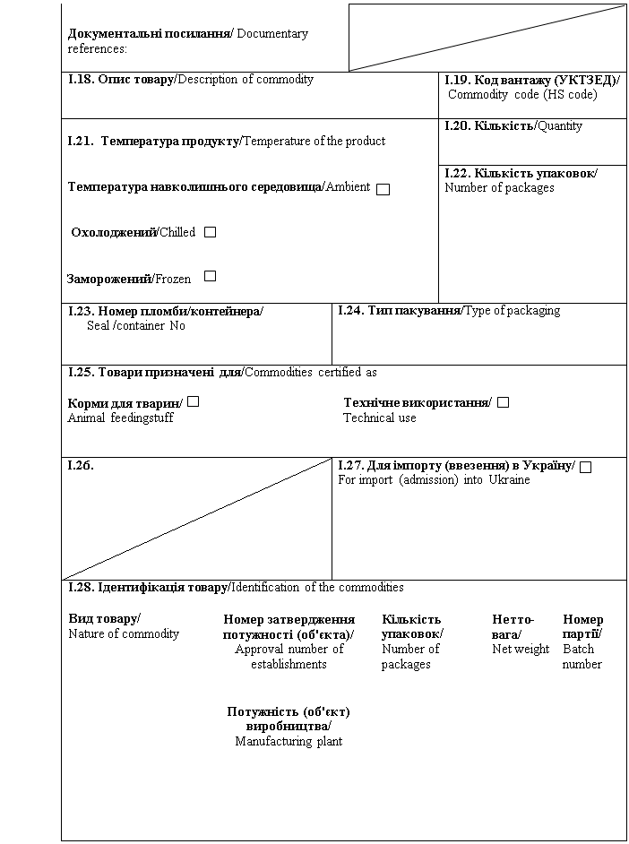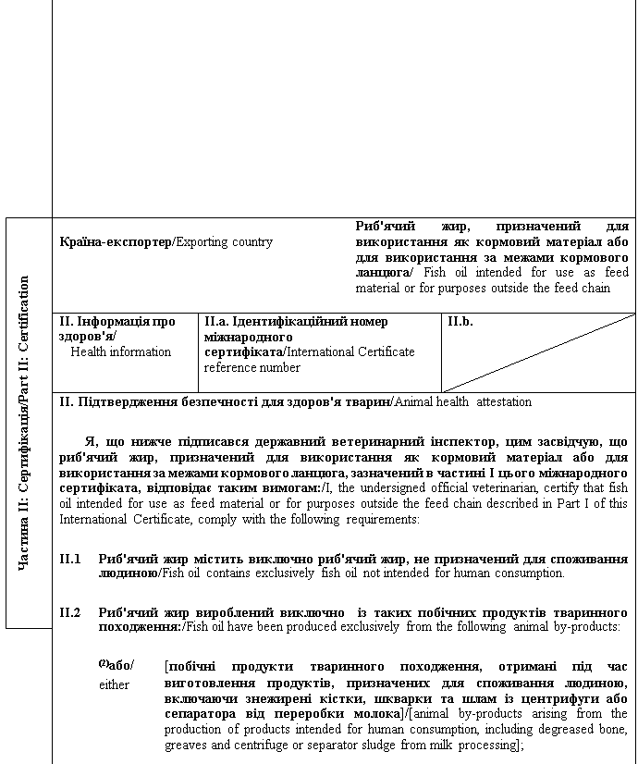

|  |  |  |  |  |  |  |  |  |  |  |  |  |  |  |  |  |  |  |  |  |  |  |  |  |  |
| --- | --- | --- | --- | --- | --- | --- | --- | --- | --- | --- | --- | --- | --- | --- | --- | --- | --- | --- | --- | --- | --- | --- | --- | --- | --- |
| |  |  |  | | --- | --- | --- | |  | **(2)та/або/** and/or | **[продукти тваринного походження або харчові продукти, що містять продукти тваринного походження, не призначені для споживання людиною у зв'язку із комерційними цілями або внаслідок виробничих, пакувальних чи інших дефектів, які не становлять загрози для здоров'я людей і тварин]** / [products of animal origin, or foodstuffs containing products of animal origin, which are no longer intended for human consumption for commercial reasons or due to problems of manufacturing or packaging defects or other defects from which no risk to public or animal health arise]; | |  | **(2)та/або/** and/or | **[водні організми (гідробіонти) та їх частини, крім морських ссавців, у яких не виявлено ознак захворювання інфекційними хворобами, що можуть передаватися людині або тварині, виловлені з метою розміщення на ринку]** / [aquatic animals, and parts of such animals, except sea mammals, which did not show any signs of diseases communicable to humans or animals, caught for the purpose of placing on the market]; | |  | **(2)та/або/** and/or | **[побічні продукти тваринного походження з водних організмів (гідробіонтів), виловлених з метою розміщення на ринку, які утворюються під час виробництва продукції для споживання людиною]** / [animal by-products from aquatic animals collected for the marketing purpose that were obtained during production of products for human consumption]. | | **II.3** | **Риб'ячий жир підданий переробці з використанням методів переробки I - VII відповідно до додатка 2 до Вимог щодо ввезення (пересилання) на митну територію України харчових продуктів тваринного походження, кормів, сіна, соломи, а також побічних продуктів тваринного походження та продуктів їх оброблення, переробки, затверджених наказом Міністерства аграрної політики та продовольства України № 553 від 16 листопада 2018 року або будь-якого з методів переробки, що забезпечує відповідність кінцевого продукту таким мікробіологічним показникам: /** Fish oil was subjected to processing method I - VII in accordance with the requirements of Annex 2 to Requirements for introduction (sending) to the customs territory of Ukraine of food products of animal origin, feed, hay, straw, animal by-products and derived products, adopted by the Order of Ministry of Agrarian Policy and Food of Ukraine № 553 of 16.11.2018 or any other processing method ensuring the compliance of final product with the following microbiological criteria: | | |  |  | **сальмонела - відсутня в 25 г: n = 5, c = 0, m = 0, M = 0 /**Salmonella - absence in 25 g: n = 5, c = 0, m = 0, M = 0;  **ентеробактерії: n = 5, c = 2, m = 10, M = 300 в 1 г /** Enterobacteriaceae: n = 5,  c = 2, m = 10, M = 300 in 1 g;  **де: /** where:  **n - кількість досліджуваних зразків /** n - number of samples analysed;  **m - показник граничної кількості бактерій (результат вважається задовільним, якщо кількість бактерій у всіх зразках не перевищує m) /**m - threshold value of the number of bacteria; the result is considered satisfactory if the number of bacteria does not exceed m;  **M - показник максимальної кількості бактерій (результат вважається незадовільним, якщо кількість бактерій в одному або декількох зразках дорівнює M або більше) /**M - maximum value for the number of bacteria; the result is considered unsatisfactory if the number of bacteria in one or more samples is M or more;  **c - число зразків, у яких кількість бактерій може бути між m і M (зразки вважаються прийнятними, якщо кількість бактерій в інших зразках не перевищує m) /**c - number of samples the bacterial count of which may be between m and M, the samples still being considered acceptable if the bacterial count of the other samples is m or less. | | **II.4** | **Риб'ячий жир не контактував з іншими видами жирів, включаючи топлені жири, отримані з будь-яких видів наземних тварин/** Fish oil was not in contact with other oils including rendered fats from any species of terrestrial animals. | | | **II.5** | **Фасований риб'ячий жир запакований у нові контейнери або контейнери, які були очищені та продезінфіковані. Труба, помпи, цистерни та будь-які інші контейнери чи автоцистерни, що використовуються для перевезення нефасованого риб'ячого жиру, мають бути проінспектовані державним ветеринарним інспектором країни-експортера / країни походження і за результатами зазначеного інспектування визнані чистими та придатними для використання /** Fish oil is packaged in new containers or in containers that have been cleaned and disinfected. Pipe, pumps and bulk tanks and any other bulk containers or bulk road tankers used for bulk transportation of fish oil have been inspected by a state inspector of the exporting country / country of origin and found to be clean and fit for use based on the inspection results. | | | **II.6** | **Контейнери та/або інші ємності з риб'ячим жиром містять етикетку з написом "НЕ ДЛЯ СПОЖИВАННЯ ЛЮДИНОЮ"/** Containers and/or other tankage with fish oil bear a label with "NOT FOR HUMAN CONSUMPTION" indication. | | | |
| **Примітки**/Notes  **Вимоги цього міжнародного сертифіката застосовуються до риб'ячого жиру, призначеного для використання як кормовий матеріал або для використання за межами кормового ланцюга, що походять з країни чи її окремої території (зони або компартмента) та з потужності, які внесено до реєстру країн та потужностей, з яких дозволяється ввезення (пересилання) продуктів на митну територію України/** Requirements of this International Certificate apply to fish oil intended for use as feed material or for purposes outside the feed chain, originating from a country or a separate territory (zone or compartment) thereof and from an establishment listed in the register of countries and establishments authorised for the importation (sending) of products to the customs territory of Ukraine.  **Частина I**/Part I:  **Пункт I.15: Вказати реєстраційний номер(и) залізничних вагонів або контейнерів та автомобілів, назви кораблів та номери рейсів літаків. Відправник зобов'язаний повідомити вхідний прикордонний інспекційний пост в Україні у разі розвантаження або перезавантаження /** Box I.15: Indicate registration number (railway wagons or container and road vehicle), flight number (aircraft) or name (ship). In the event of unloading and reloading, consignor must inform entry BIP in Ukraine.  **Пункт I.19: Вказати код вантажу (УКТЗЕД): 1504 або 1518 00** / Box I.19: Indicate commodity code (HS code): 1504 or 1518 00.  **Пункт I.23: У разі контейнерів для насипних продуктів, зазначити номер контейнера та номер печатки (де це необхідно)** / Box I.23: For bulk containers, the container number and the seal number (if applicable) should be given.  **Пункт I.25: Технічне використання: будь-яке використання для цілей інших, ніж годування тварин /** Box I.25:Technical use: any use other than feeding of animals.  **Частина II**: / Part II:  **(1) Риб'ячий жир, не призначений для споживання людиною, - жир, отриманий у результаті переробки водних тварин або риби, призначених для споживання людиною, які передбачено оператором ринку для цілей інших, ніж споживання людиною** / Fish oil not intended for human consumption - means oil derived from the processing of aquatic animals or oil from the processing of fish for human consumption, which an operator destined for purposes other than human consumption.  **(2) Вибрати потрібне** / Keep as appropriate.  **(3) Колір підпису та печатки має відрізнятися від кольору іншого тексту** / The signature and the seal must be in a different colour that of the text. | |
| **Державний ветеринарний інспектор/** Official veterinarian    **Прізвище (великими літерами)/**  Name (in capitals letters)    **Дата/** Date    **Печатка (3)**/ Stamp (3) | **Кваліфікація та посада/** Qualification and title              **Підпис (3)**/ Signature (3) |

|  |  |
| --- | --- |
| **Генеральний директор директорату**  **безпечності харчових продуктів** | **М. Мороз** |